Минимални изисквания към документацията, която е необходимо да се представи пред митническите органи, като доказателства по чл.7, §2 на Регламент (ЕС) № 517/2014 за флуорсъдържащите парникови газове (Регламент (ЕС) № 517/2014)

Настоящите изисквания са изготвени във връзка с влязлата в сила от 11 юни 2015г. забрана за пускане на пазара (допускане за свободно обращение) на флуорсъдържащи парникови газове и газове, изброени в приложение II на регламента, освен в случаите, когато вносителите докажат, че трифлуорометан (HFC-23 или R23), получен като страничен продукт по време на производствения процес, вкл. по време на производството на техните изходни суровини, е унищожен или възстановен за последваща употреба в съответствие с най-добрите съществуващи техники.

При допускане за свободно обращение на флуорсъдържащи парникови газове в самостоятелен вид или в смеси, както и на газове, изброени в приложение II на Регламент (ЕС) № 517/2014, всеки вносител е необходимо да представи пред митническите органи следната документация, доказваща предприетите от него действия по време на закупуването на газа / сместа, с цел да се увери, че ще изпълнява изискването на чл.7, §2 на Регламент (ЕС) № 517/2014:

1) Декларация, подписана и подпечатана от вносителя, за съответствие с изискванията на чл.7, §2 на Регламент (ЕС) № 517/2014. Форматът на декларацията е представен в Приложение 1 към настоящия документ.

2) Когато R23 се получава като страничен продукт по време на производствените процеси, към декларацията е необходимо да са приложени следните данни, предоставени на вносителя от фирмата, от която е закупен хладилния агент:

2.1) В случай, че фирмата, която е посочена като производител на фреона, е включена в списъка по Приложение 2 на производствените съоръжения с одобрена техника за унищожаване на образувания по време на производството R-23 (страничен продукт):
Пред РИОСВ следва да се представи декларацията по т.1 от минималните изисквания, както и копие на официален документ доказващ произхода на стоката (сертификат за произход или фактура).

2.2) В случай, че фирмата, която е посочена като производител на фреона, не е включена в списъка по Приложение 2:
a) Произхода на R23 – от производството на хладилния агент или от друга фирма, производител на изходна суровина (R22) за производството на хладилния агент.
б) Инсталацията/иите произвеждаща/и употребявания R22 следва да се посочат, като се приложат доказателства: копия на договорни споразумения/ фактури/ сертификати за произход на R22. Проследимостта на произхода на R22 може да се установи посредством изискване от фирмата, от която е закупен хладилния агент, да представи за същия попълнена таблицата по-долу или копия на фактури, съдържащи същата информация:

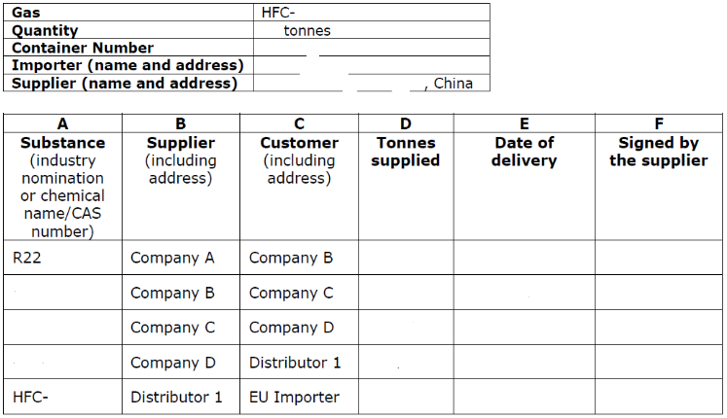
в) По отношение на технологията за унищожаване на R23, фирмата, от която е закупен хладилния агент, следва да представи копия на официални документи доказващи наличието и експлоатацията на съоръжението (инсинератор), вкл. копия на договорни споразумения.

3) Когато R23 не се получава като страничен продукт по време на производствените процеси, вносителят се снабдява с документация в подкрепа на твърдението, която е налична и при поискване се представя на контролните органи.

Приложение 1
Декларация за съответствие с изискванията на чл. 7, параграф 2 от Регламент (ЕС) № 517/2014

Долуподписаният /посочва се име на дружеството, ЕИК номер, пощенски адрес, телефонен номер, e-mail/ в качеството си на производител/ вносител /посочва се вярното/ декларирам за количествата на веществата, за които тази декларация се отнася:
/посочва се промишленото означение на газа, напр. R32, R404A, R407C, т.н./

Пуснати на пазара в контейнер №:
/посочва се номера на контейнера/

че въз основа на информацията, с която разполагаме
/отбележете приложимото със знака „Х“ в съответното квадратче/

- [за производители на флуорсъдържащи газове единствено: предприети са всички необходими мерки за ограничаване на емисиите на флуорсъдържащи парникови газове във възможно най-голяма степен по време на производството, транспорта и съхранението, както и страничното производство на посочените по-горе вещества.]
- Трифлуорометан (HFC-23) не е бил произвеждан като страничен продукт по време на производствения процес, включително по време на производството на изходните суровини, за производството на горепосочените вещества. Документацията в подкрепа на твърдението не е представена, но е налична при поискване.
- Трифлуорометан (HFC-23) произвеждан като страничен продукт по време на производствения процес, включително по време на производството на изходните суровини, за производството на горепосочените вещества, е бил унищожен или възстановен за последваща употреба в съответствие с най-добрите налични техники. Приложено представяме следната документация в подкрепа на твърдението: проследяване на произхода до производственото съоръжение на HCFC-22 и доказване на унищожаване или възстановяване.

Следователно тези количества вещества са в съответствие с изискванията на чл. 7 на Регламент (ЕС) № 517/2014 за флуорсъдържащите парникови газове.

/Дата и място/
/производител/ вносител/ оторизиран представител/
/име на компания/
/име и позиция на подписващия се/
/подпис/

Приложение 2
Списък на производствените съоръжения с одобрена техника за унищожаване на образувания по време на производството R-23 (страничен продукт)
